Ministério do Meio Ambiente
Conselho de Gestão do Patrimônio Genético

SisGen
Manual do Usuário
MÓDULO DO NADA CONSTA

Versão 1.0
Março/2020
Sisgen

Módulo do Nada Consta >> Usuário

Neste módulo o usuário irá solicitar e verificar a resposta de seu pedido respondido diretamente pela Secretária Executiva. Para o usuário criar sua solicitação basta acessar no menu >> Nada Consta >> Solicitar (Conforme a imagem abaixo):

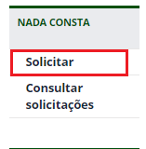

Haverá um redirecionamento para o formulário correspondente. O usuário deverá preencher o cadastro e clicar no botão “Solicitar”. (Conforme a imagem abaixo):
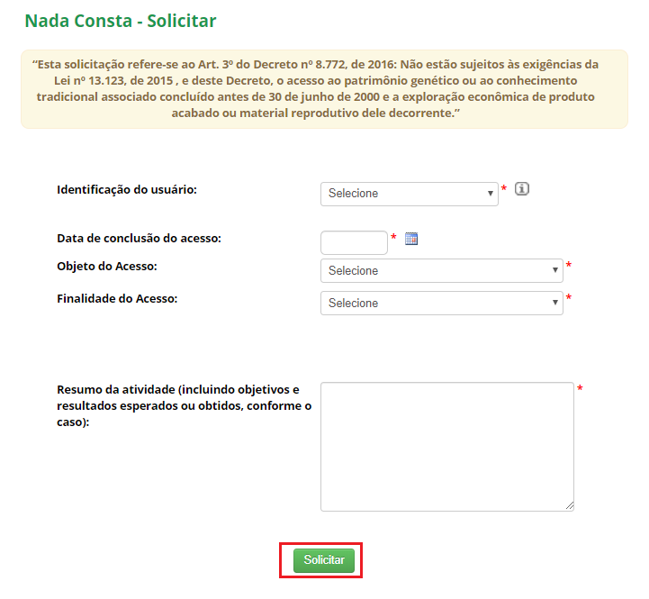
Caso o usuário tente realizar a solicitação com uma data posterior a 29/06/2000, o sistema irá exibir a crítica abaixo.

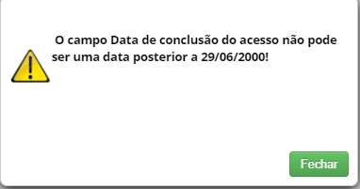

Outros painéis serão exibidos de acordo com sua escolha de Finalidade de Acesso. Caso se trate de uma “Pesquisa”, o usuário deverá selecionar a “Comprovação de enquadramento” (mais de uma opção poderá ser marcada) e anexar um documento (PDF).

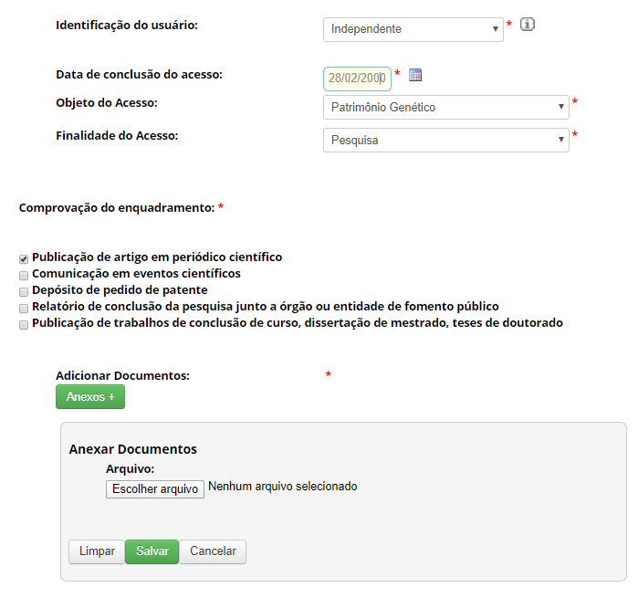

.
Caso se trate de “Desenvolvimento Tecnológico” ou “Pesquisa e Desenvolvimento Tecnológico”, o usuário deverá informar se “Possui Produtos”, a “Comprovação de enquadramento” (mais de uma opção poderá ser marcada) e anexar um documento (PDF).

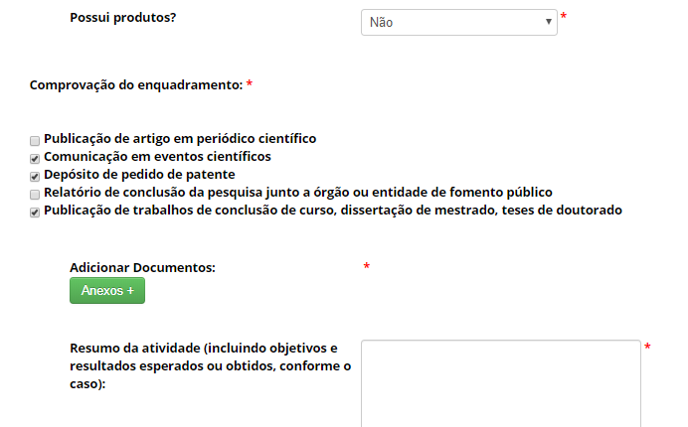

Caso o usuário informe que há produtos, outro painel será exibido. (Conforme a imagem abaixo):

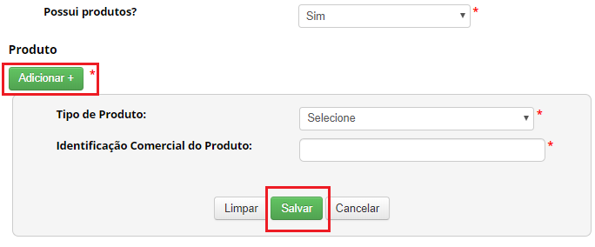

Após preencher o formulário basta concordar com os termos “Eu li e concordo com os termos de uso” e clicar no botão “Solicitar”. O sistema irá exibir a mensagem de “Solicitação enviada com sucesso” (conforme a imagem), juntamente com o número da solicitação para que o usuário possa acompanhar o andamento de sua solicitação. A solicitação receberá o status: “Pendente”.

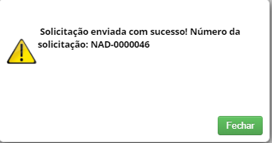

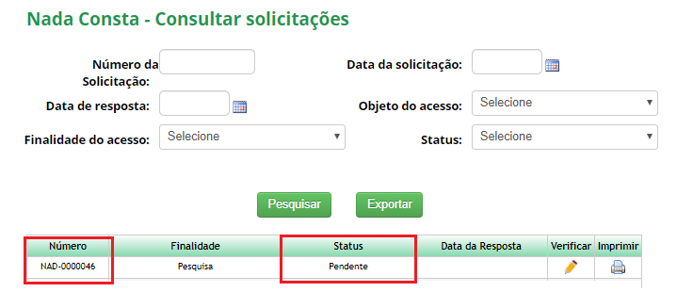

Para acompanhar suas solicitações o usuário deve acessar no menu “Nada Consta” >> Consultar Solicitações.
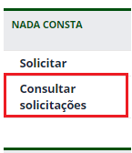

Módulo do Nada Consta >> Secretária Executiva

Para controlar as solicitações recebidas a Secretária Executiva deverá acessar no módulo >> Secretária Executiva >> Nada Consta >> Solicitações.
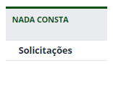

Nesta tela, o usuário irá visualizar todas solicitações recebidas e irá responde-las.

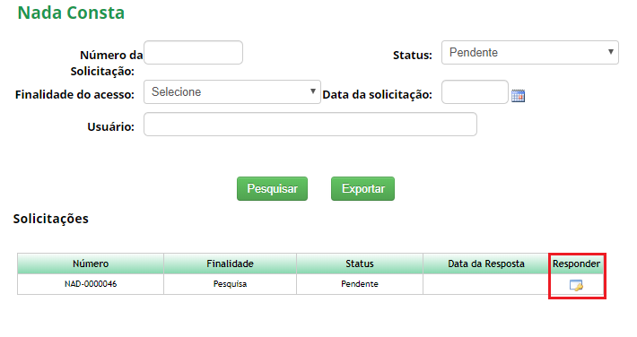

Ao clicar na figura presente na coluna “Responder”, haverá um redirecionamento onde o resumo da solicitação será exibida, juntamente com as opções para resposta.
(Caso a secretária apenas visualize a solicitação, o status será alterado para “Em Análise”.)

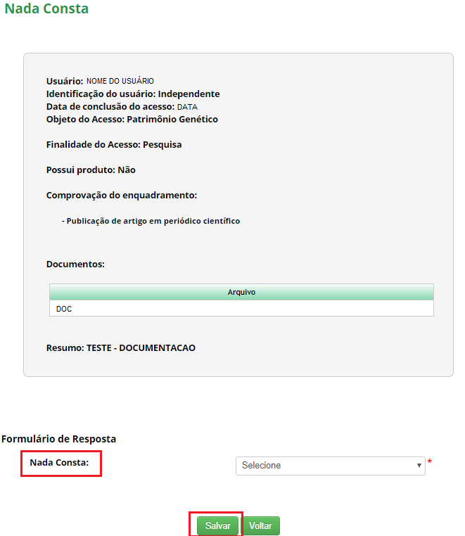

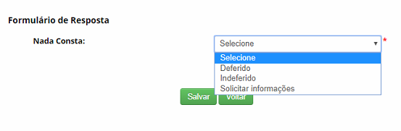
Sendo as opções:
- Deferido;
- Indeferido;
- Solicitar Informações;

Caso a secretária executiva selecione a opção “Deferido” ou “Indeferido”, os campos abaixo serão exibidos. (Conforme as imagens abaixo):

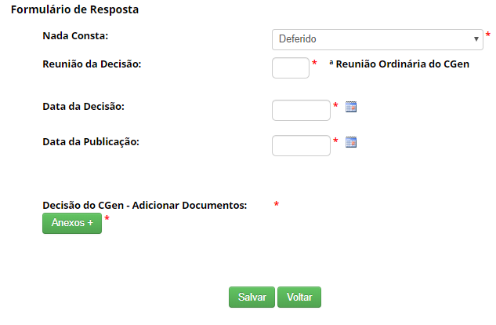

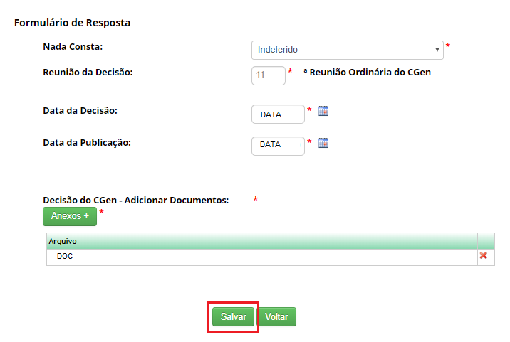

Caso a opção selecionada seja “Solicitar Informações”, haverá a necessidade de escrever uma descrição no campo “Solicitação de informações ou documentos” e o painel “Anexos”. Em seguida, basta clicar no botão “Salvar”.

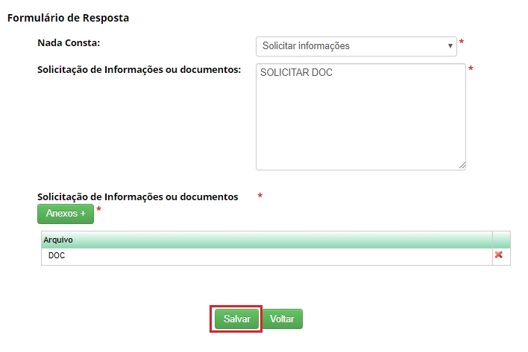
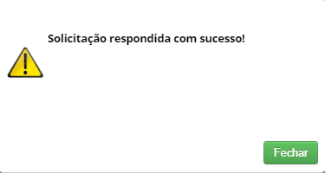

Após responder uma solicitação, a mesma terá seu “Status” e “Data de Resposta” preenchidos e o usuário que realizou essa solicitação poderá visualizar a resposta da Secretária em seu menu de Solicitações.
Para pesquisar por uma solicitação, basta preencher algum dos campos abaixo (Conforme a imagem) e as solicitações correspondentes serão listadas.

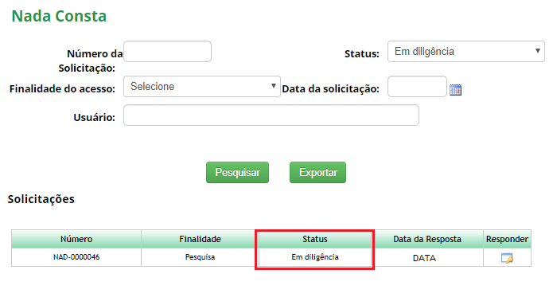

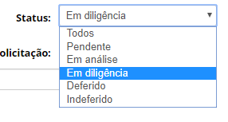

Módulo do Nada Consta >> Usuário

Após a resposta da Secretaria Executiva, o usuário deve acessar no menu Nada Consta >> Consultar solicitações para visualizar a decisão.

Caso a Secretária Executiva solicite documentos, o usuário será informado na tela de “Bem-vindo”. (Conforme a imagem abaixo):
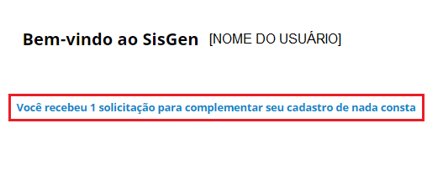

Ao clicar na mensagem, haverá um redirecionamento para a solicitação correspondente. A solicitação terá seu status alterado para “Em diligência”.

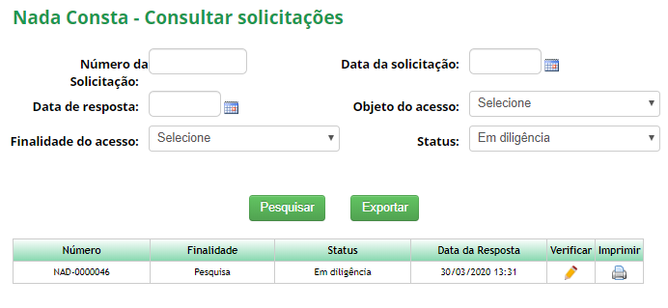

Ao clicar na figura presente na coluna “Verificar”, o sistema irá exibir um Painel com a resposta da Secretaria, a possibilidade de anexar um documento e o preenchimento as informações solicitadas.

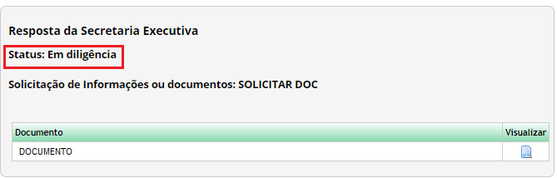

Caso a Secretaria selecione a opção “Indeferido”, a solicitação será exibida conforme as imagens abaixo:
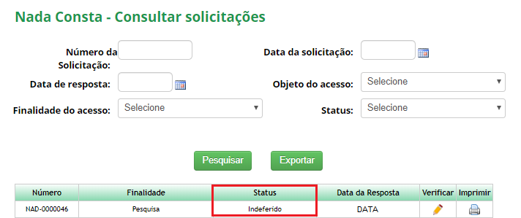

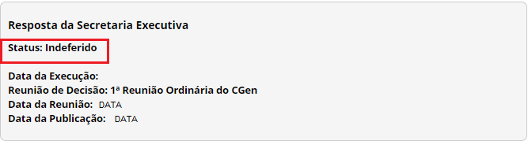

Caso a Secretaria selecione a opção “Deferido”, a solicitação será exibida conforme as imagens abaixo:

